KJP Centar Skenderija doo Sarajevo
EKONOMIKA d.o.o.
Trg Zlatnih Ljiljana bb, 77 220 Cazin
Tel.: + 387 37 511 739
Fax: + 387 37 512 015
email: ekonomika.doo@bih.net.ba
ID broj: 4263000530005
PDV: 263000530005
ŽR: 1610350031660066 Raiffeisen Bank

Terezija bb, 71 000 Sarajevo
Tel/fax +387 33 222 631 ID broj: 4200736910008
PDV: 200736910008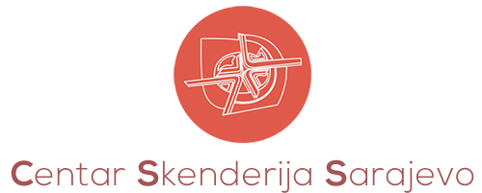

Predmet: Narudžba br: 11-01/23-1

Molimo vas da nam dostavite dole navedeni predmet nabavke

R.B. | Vrsta robe(naziv) | Jed.mj. | Potrebna količina | Napomena
1 | Excel aplikacija za godišnji obračun 2022. g. i prijava poreza na dobit za: preduzeća iz FBiH | kom | 1
2
3
Zaključeno sa rednim br. 1 (jedan).

Ref. za nabavku
Sarajevo, 11.01.2023. godine Zehic Edin


